卫星导航干扰模拟源校准规范

1 、范围
本规范适用于欺骗式 GNSS 卫星导航干扰模拟源的校准（以下简称卫星导航干扰模 拟源），本规范不适用于压制式 GNSS 卫星导航干扰模拟源。

2 、引用文件
JJF1403 全球导航卫星系统(GNSS)接收机（时间测量型）校准规范
JJF1471 全球导航卫星系统(GNSS)信号模拟源校准规范
JJF1922GNSS 导航信号采集回放仪校准规范
GB/T 19391 全球定位统术语及定义
GB/T 30288 卫星导航定位指标系统
凡是注日期的引用文件，仅注日期的版本适用于本规范；凡不注日期的引用文件， 其最新版本（包括所有的修改单）适用于本规范。

3 、术语和计量单位

3. 1 设备初始化时间 (interference initialization time)

卫星导航干扰模拟源从开机至完成采集星历、校时后，达到可仿真干扰信号状态所
持续的时间，单位 s。

3.2 干扰生效时间 (effective time of interference)

卫星导航干扰模拟源开始仿真干扰信号，到参考 GNSS 导航接收机出现位置偏差所
需要的时间，单位 s。

3.3 时间干扰误差 (time interference deviation)

参考 GNSS 接收机（时间测量型）在被干扰状态下解算的时间偏差值，与卫星导航
干扰模拟源设定的干扰时间值之差，单位 ns。
4 、概述
卫星导航干扰模拟源生成与真实导航信号相关的欺骗信号，并通过仿真的欺骗信号
对卫星导航接收机进行干扰，用于改变卫星导航接收机解算的位置和时间信息。
卫星导航干扰模拟源主要由授时模块、时钟模块、信号生成模块和数学仿真和控制 模块组成，原理框图如图 1 所示。其中时钟模块提供卫星导航干扰模拟源的时间频率基 准，授时模块通过捕获真实导航信号获取当前时间和星历，数学仿真模型依据时间、星 历和位置等信息进行计算并生成控制信号，由信号生成模块生成与当前时刻相关的导航
干扰信号，并由信号输出端口输出。

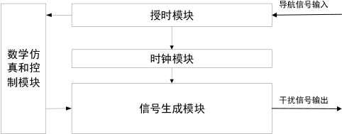

图 1 卫星导航干扰模拟源原理图

5 、计量特性

5.1 射频信号
射频信号载波频率相对频率偏差:优于±100Hz；
信号带宽： ≥2.046 MHz。
5.2 发射功率
功率范围:（-70～+20）dBm；
功率分辨力:（0. 1～2）dB；
功率最大允许误差: ±2dB。
5.3 频谱纯度
谐波抑制:（-60～-20）dBc；
非谐波抑制:（-60～-30）dBc；
相位噪声：（-90～-60）dBc/Hz（频偏 10Hz）；
（- 100～-65）dBc/Hz（频偏 100Hz）；
（- 110～-70）dBc/Hz（频偏 1 kHz）；
（- 120～-80）dBc/Hz（频偏 10 kHz）；
（- 130～-85）dBc/Hz（频偏 100 kHz）。
5.4 误差矢量幅度
误差矢量幅度：＜20%。
5.5 干扰控制
干扰初始化时间：＜300s；
干扰生效时间：1s～75s；

时间干扰误差：100ns～2us。
5.5 1PPS 定时准确度
1PPS 定时准确度：≤300ns。
注： 以上指标仅供参考。
6 、校准条件
6. 1 环境条件
6.1. 1 环境温度：（23±5） ℃
6.1.2 相对湿度：<80%
6.1.3 供电电源：（220±11）V ，（50±1）Hz
6.1.4 其它：无影响仪器正常工作的电磁干扰及机械振动。
6.2 校准用设备（测量标准及其他设备）
6.2.1 功率计
频率范围：50MHz～3.6 GHz；
功率范围：-70 dBm～20 dBm；
最小分辨力：0.01dB;
最大允许误差： ±0.03 dB。
6.2.2 测量接收机
频率范围：10MHz ～3.6 GHz；
功率范围：-120dBm～-30dBm，最大允许误差： ±2 dB；
-30dBm～0dBm，最大允许误差： ±0.5dB。

6.2.3 频谱分析仪
频率范围：10 MHz ～3.6 GHz；
功率范围：-120dBm～-30dBm，最大允许误差： ±3dB；
-30 dBm～ 10dBm，最大允许误差： ±1dB。
6.2.4 相位噪声测量系统
频率范围: 10 MHz～ 3.6 GHz ；
频偏范围：1 Hz～ 1 MHz ；
本底相位噪声：优于被校模拟源 10 dB。

6.2.5 计时装置
测量不确定度优于 0.2 s(k = 2)。

6.2.6 时间间隔测量装置
测量范围：1ns～1000s；
测量不确定度优于 2ns (k= 2)。

6.2.7 矢量信号分析仪
频率范围：20 Hz ～ 3.6 GHz；
解调分析带宽：120 MHz。
6.2.8 参考 GNSS 接收机（时间测量型）
内部噪声指标优于被校仪器 3 倍以上，天线相位中心稳定性指标优于被校仪器 3
倍以上，内部延迟已校准，不确定度优于 20 ns（k=2）。

6.2.9 参考 GNSS 导航接收机
支持模拟 GNSS 卫星导航信号，可单频点定位解算；
定位偏差：2 m；
定位精密度（2σ)：2 m；
重复（模拟测试）：载噪比≤0.2 dB,定位偏差≤0.5 m,定位精密度≤0.5 m 。
6.2.10 功分器
频率：1 GHz ～ 3.6 GHz；
驻波比：≤1.5 dB 。
6.2.11 参考时间频率源
输出 5MHz/10MHz、1PPS 信号,5MHz/10MHz 相对频率偏差：优于±1×10-10,稳定度应优于
5×10-12/s; 1PPS 信号不确定度应优于 40 ns (k = 2).
6.2.12 GNSS 导航模拟源
支持模拟 GNSS 导航信号;
功率：输出范围（-130～-50）dBm（带内功率）；最大允许误差： ±2dB；
伪距分辨力：≤0.05m。
7 、校准项目和校准方法
7.1 校准项目
校准项目见表1。

表1 校准项目表

序号 | 校准项目名称 | 条款
1. | 外观及工作正常性检查 | 7.2.1
2. | 射频信号 | 7.2.2
3. | 功率控制 | 7.2.3
4. | 频谱纯度 | 7.2.4
5. | 误差矢量幅度 | 7.2.5
6. | 干扰控制 | 7.2.6
7. | 1PPS 定时准确度 | 7.2.7
7.2 校准方法
7.2.1 外观及工作正常性检查
被校卫星导航干扰模拟源外观应完好无损，没有影响正常工作的机械损伤，其开关、 按键、旋钮应正常，显示器能正常显示。被校卫星导航干扰模拟源通电后，应能正常工
作，并按规定时间进行预热。
7.2.2 射频信号
7.2.2.1 射频信号载波频率 仪器连接如图 2 所示。
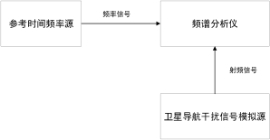

图 2 模拟源射频信号载波频率校准
1) 启动模拟源，初始化完成后选择待测导航系统和频点；
2) 设置场景为卫星和载体均为静态，仿真单通道功率为-20dBm 的单载波信号；
3) 使用频谱分析仪测量射频信号载波频率ƒm；
4) 根据模拟源输出射频信号载波频率标称值ƒ0 及公式（1），计算射频信号载
波频率相对频率偏差 Δƒc ，作为射频信号载波频率相对频率偏差校准值。
Δƒc=ƒm -ƒ0（1）

7.2.2.2 信号带宽
仪器连接如图 3 所示。
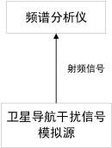

图 3 模拟源信号带宽校准
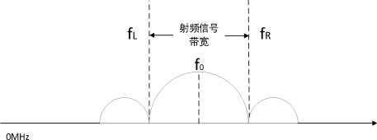

图 4 模拟源信号带宽校准
1) 启动模拟源，初始化完成后选择待测导航系统和频点；
2) 设置场景为卫星和载体均为静态，仿真单通道扩频信号，功率设定为 0dBm；
3) 使用频谱分析仪记录输出信号完整曲线，如图 4 用光标分别读取 f0 左右两侧功
率最低时的频率 fR 和 fL ，按公式（2）计算 fbw 作为信号带宽校准值。
fbw=fR-fL (2)
式中：fbw—信号带宽，MHz;
fL— 中心频率左侧功率最小处频率，MHz；
fR— 中心频率右侧功率最小处频率，MHz。
7.2.3 功率控制
7.2.3.1 功率范围
仪器连接如图所示。

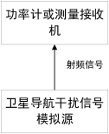

图 5 模拟源信号功率控制校准
1) 启动模拟源，初始化完成后选择待测导航系统和频点；
2) 设置场景为卫星和载体均为静态，仿真单通道单载波信号；
3) 根据模拟源输出信号功率范围指标，设置信号最大和最小功率，利用功率计或
测量接收机进行测量并记录，作为模拟源输出信号功率范围校准值；
7.2.3.2 功率分辨力
仪器连接如图 5 所示。
1) 启动模拟源，初始化完成后选择待测导航系统和频点；
2) 设置场景为卫星和载体均为静态，仿真单通道单载波信号；
3) 在模拟源功率范围内，设置初始信号功率，利用功率计或测量接收机进行测量 并记录，根据模拟源功率分辨力指标增加或减少模拟源信号功率，利用功率计
或测量接收机进行测量并记录，与原记录值相减，差值作为功率分辨力校准值。
7.2.3.3 功率
仪器连接如图所示。
1) 启动模拟源，初始化完成后选择待测导航系统和频点；
2) 设置场景为卫星和载体均为静态，仿真单通道单载波信号；
3) 根据模拟源输出信号功率范围指标，在功率范围内，挑选至少 5 个校准功率点，
功率计或测量接收机测量相应功率值 Pm 并记录；
4) 根据模拟源输出信号功率标称值 P0 和公式（3），计算功率偏差 ΔP，作为功率
误差校准值。
ΔP = Pm－P0（3）
7.2.4 频谱纯度
7.2.4.1 谐波抑制
仪器连接如图 3 所示。

1) 启动模拟源，初始化完成后选择待测导航系统和频点；
2) 设置场景，卫星和载体均为静止，径向距离为 0m ，仿真单通道单载波信号；
3) 启动仿真；
4) 使用频谱分析仪测量输出信号，读取相应载波功率 P1 及其二次和三次谐波功
率 P2 和 P3；
5) 利用公式（4），计算谐波抑制水平 Hn ，作为谐波抑制校准值。
Hn=Pn－P1 ，n=2 或 3（4）
7.2.4.2 非谐波抑制
仪器连接如图 3 所示。
1) 启动模拟源，初始化完成后选择待测导航系统和频点；
2) 设置场景，卫星和载体均为静止，径向距离为 0m ，仿真单通道单载波信号；
3) 启动仿真；
4) 使用频谱分析仪测量输出信号，读取相应频带内（频偏参考技术说明书）读取
相应载波功率 P1 以及非谐波功率 Pm；
5) 利用公式（5）计算非谐波抑制水平 Hm ，作为非谐波抑制校准值。
Hm=Pm－P1（5）
7.2.4.3 相位噪声
仪器连接如图 6 所示。
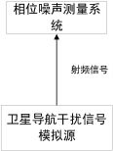
图 6 模拟源相位噪声校准
1) 启动模拟源，初始化完成后选择待测导航系统和频点；
2) 设置场景，卫星和载体均为静止，径向距离为 0m ，仿真单通道单载波信号；
3) 启动仿真；
4) 使用相位噪声测试系统测量输出信号，读取相应频偏处的相位噪声，作为相位
噪声校准值。

7.2.5 误差矢量幅度
仪器连接如图所示。
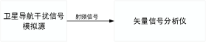
图 7 模拟源误差矢量幅度校准
1) 将模拟源开机，选择待测导航系统和频点；
2) 设置场景，卫星和载体均为静态，径向距离为 0 m，仿真单通道单颗卫星信号，
调制方式为 BPSK 单 I 路；
3) 启动仿真；
4) 矢量信号分析仪（载频、功率电平、调制频率、调相相偏及检波带宽）按模拟
源说明书要求设置；
5) 使用矢量信号分析仪测量信号误差矢量幅度（EVM）值，作为 EVM 校准值。
7.2.6 干扰控制
7.2.6.1 干扰初始化时间
使用计时装置测量卫星导航干扰模拟源从开机到完成星历采集、对天校时、定
位和达到可仿真干扰信号状态的所需时间，作为干扰初始化时间校准值。
7.2.6.2 干扰生效时间
仪器连接如图 8 所示。
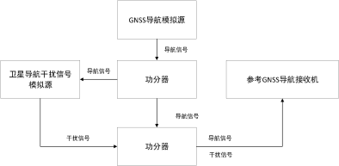

图 8 模拟源干扰生效时间校准
1) 启动 GNSS 导航模拟源，播发功率为- 100dBm 的静态 GNSS 导航信号；
2) 启动卫星导航干扰模拟源，初始化完成后选择待测导航系统和频点；
3) 启动参考 GNSS 导航接收机，设置工作频点与待校干扰模拟源的频点一致；

4) 干扰模拟源设置仿真位置干扰信号（高程偏差 100 m），仿真信号功率-70 dBm；
5) 参考 GNSS 导航接收机正常接收信号后，用计时装置测量从仿真干扰信号，到
参考 GNSS 导航接收机位置信息改变所需时间，作为干扰生效时间校准值。
7.2.6.3 时间干扰误差
仪器连接如图所示。
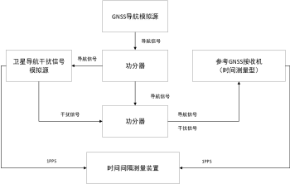
图 9 模拟源时间干扰误差校准
1) 启动 GNSS 导航模拟源，播发功率为- 100dBm 的静态 GNSS 导航信号；
2) 启动干扰模拟源，初始化完成后选择待测导航系统和频点；
3) 启动参考 GNSS 接收机（时间测量型），设置工作频点与待校干扰模拟源的频 点一致，参考 GNSS 接收机(时间测量型)接收信息 3min 后，开始测量 1PPS 的
时间差（采样间隔 1s），连续测量 100 组数据，取平均值 ΔT1；
4) 干扰模拟源设置仿真时间干扰信号 ΔT2（偏差 1 ms），信号功率-70dBm；
5) 输出仿真干扰信号，等待参考 GNSS 接收机(时间测量型)被干扰达到目标偏差 后，使用时间间隔测量装置测量 1PPS 的时间差（采样间隔 1s），连续测量 100 组数据，取平均值 ΔT3 ，按公式（6）计算时间干扰测量值 ΔT4 ， ΔT4 与 ΔT2
差值的绝对值作为时间干扰误差校准值。
ΔT4= ΔT1- ΔT3（6）
7.2.7 1PPS 定时准确度
仪器连接图所示。

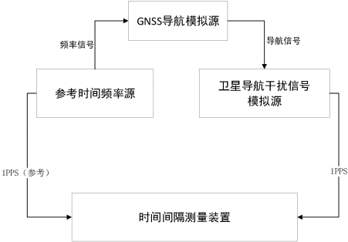

图 10 模拟源 1PPS 定时准确度校准
1) 启动 GNSS 导航模拟源，播发功率为- 100dBm 的静态 GNSS 导航信号；
2) 启动模拟源，待模拟源完成初始化后开始校准；
3) 由时间间隔测量装置测量得到被校模拟源 1PPS 与参考时间频率源 24h 的时差
数据（采样间隔 1 s），计算平均值，取绝对值作为定时准确度。

8 、校准结果表达
卫星导航干扰模拟源校准后，出具校准证书，校准证书至少应包含以下信息：

a) 标题：“校准证书”；

b) 实验室名称和地址；

c) 进行校准的地点(如果与实验室的地址不同)；

d) 证书的唯一性标识(如编号) ，每页及总页数的标识；

e) 客户的名称和地址；

f) 被校对象的描述和明确标识；

g) 进行校准的日期，如果与校准结果的有效性和应用有关时，应说明被校对象
的接收日期；
以上内容仅为本文档的试下载部分，为可阅读页数的一半内容。如要下载或阅读全文，请访问：https://d.book118.com/398071003073006040

